«УТВЕРЖДАЮ»  Генеральный директор  Автономной некоммерческой  организации по развитию  экологических, социальных  и патриотических проектов  «Сад Памяти»  _______________Э.А. Расулмухамедов  «____» ______________2024 г. | «УТВЕРЖДАЮ»  Директор федерального государственного бюджетного образовательного учреждения дополнительного образования «Федеральный центр дополнительного образования  и организации отдыха  и оздоровления детей»  _________________И.В. Козин  «____» _____________2024 г.
«УТВЕРЖДАЮ»  Исполнительный директор  Всероссийского общественного  движения «ВОЛОНТЁРЫ ПОБЕДЫ»  __________________А.И. Рябова  «____» __________2024 г. | «УТВЕРЖДАЮ»  Председатель Правления Общероссийского общественно-государственного движения  детей и молодежи  «Движение первых»  ____________________ Г.А. Гуров  «____ »_____________2024 г.

ПОЛОЖЕНИЕ
о проведении Международной акции «Сад памяти»

- Общие положения

Международная акция «Сад памяти» (далее – Акция) проводится в рамках:
- исполнения Поручения Президента Российской Федерации
от 3 июля 2020 г. № Пр-1069;
- исполнения Поручения Президента Российской Федерации
от 3 ноября 2022 г. № Пр-2096;
- Распоряжения Правительства Российской Федерации
от 29 мая 2015 г. № 996-р «О стратегии развития воспитания в Российской Федерации на период до 2025 года»;
- реализации федерального проекта «Патриотическое воспитание граждан Российской Федерации» национального проекта «Образование».

- Цель Акции

2.1. Цель Акции – формирование у подрастающего поколения экологической культуры и ответственного отношения к лесным ресурсам
и окружающей среде, сохранение исторической памяти о победе в Великой Отечественной войне.
2.2. Задачи Акции:
- популяризация темы подвига народа Советского союза в Великой Отечественной войне в борьбе с проявлениями нацизма и преступлениями против человечества;
- развитие системы экологического просвещения в дошкольных
и общеобразовательных организациях, организациях дополнительного образования и специальных (коррекционных) образовательных организациях;
- координация совместных действий обучающихся, педагогического
и родительского сообществ, партнёров образовательных организаций
для реализации посадки и участия в Акции;
- мотивация участников Акции к посадке «Садов памяти» и уход
за их состоянием на постоянной основе.

- Организаторы Акции

  - Организаторами Акции выступают:
- Федеральное агентство лесного хозяйства;
- Автономная некоммерческая организация по развитию экологических, социальных и патриотических проектов «Сад Памяти» (далее – АНО «Сад Памяти»);
- Федеральное государственное бюджетное образовательное учреждение дополнительного образования «Федеральный центр дополнительного образования и организации отдыха и оздоровления детей» (далее – Федеральный центр дополнительного образования и организации отдыха и оздоровления детей
или ФГБОУ ДО ФЦДО);
- Всероссийское общественное движение «ВОЛОНТЁРЫ ПОБЕДЫ»
(далее – ВОД «ВОЛОНТЁРЫ ПОБЕДЫ»);
- Фонд памяти полководцев Победы;
- Общероссийское общественно-государственное движения детей
и молодежи «Движение первых» (далее – Движение Первых).
  - Акция организуется при поддержке:
- Министерства природных ресурсов и экологии Российской Федерации;
- Министерства просвещения Российской Федерации.

- Руководство Акции

4.1. Организация, проведение, координация и подведение итогов Акции осуществляются АНО «Сад Памяти», ФГБОУ ДО ФЦДО и ВОД «ВОЛОНТЁРЫ ПОБЕДЫ», Движение Первых.
4.2. Региональные координаторы Акции, которые формируют региональный штаб, определяются органами исполнительной власти субъекта Российской Федерации, осуществляющими государственное управление в сфере образования.
4.3. Условия формирования регионального штаба Акции.
В состав регионального штаба Акции входят региональные представители АНО «Сад Памяти», координаторы региональных ресурсных центров
по развитию дополнительного образования детей естественнонаучной направленности, региональные представители ВОД «ВОЛОНТЁРЫ ПОБЕДЫ», Посланники Акции (не более 3-х представителей от субъекта Российской Федерации).
Функции регионального штаба:
  - взаимодействие с организаторами Акции по вопросам реализации Акции;
- координация взаимодействия образовательных организаций
и организаций питомнического лесного хозяйства субъекта Российской Федерации в рамках проведения Акции;
- организация регулярного ухода за уже созданными «Садами памяти»;
  - конкурсный отбор участников и Посланников Акции в субъекте;
  - информационная поддержка образовательных учреждений субъекта Российской Федерации, принимающих участие в Акции;
  - информационное освещение Акции в субъекте Российской Федерации.
4.4. Отбор участников и посланников Акции осуществляют АНО «Сад Памяти», ФГБОУ ДО ФЦДО и ВОД «ВОЛОНТЁРЫ ПОБЕДЫ».

- Участники Акции

5.1. К участию в Акции приглашаются команды:
- воспитанников дошкольных образовательных организаций;
- обучающихся общеобразовательных организаций с 1 по 11 классы;
- детских объединений, клубов, кружков организаций дополнительного образования;
- обучающихся специальных (коррекционных) образовательных учреждений;
- родительское сообщество для создания семейных аллей.
5.2. Сотрудники регионального штаба осуществляет отбор участников Акции.

- Посланники Акции

  - Посланниками Акции в субъектах Российской Федерации могут выступать обучающиеся в возрасте от 12 до 18 лет:
- победители региональных/всероссийских этапов Всероссийской олимпиады школьников по истории и экологии 2023/2024 гг. (далее – победителей и призеров текущего календарного года);
- лидеры школьного самоуправления;
- активисты Движения Первых;
- активные обучающиеся, желающие включиться в Акцию в роли Посланников.
  - Функции отобранных Посланников Акции:
- освещение событий Акции в социальных сетях (с использованием хештегов #ПосланникСадаПамяти, #СадПамяти, #ЮннатыПервых, #название_региона);
- формирование детско-юношеского сообщества, деятельностью которого будет являться популяризация Акции;
- проведение встреч, прямых эфиров для сверстников с целью формирования интереса к событиям Великой Отечественной войны, недопущения пропаганды идей нацизма и неонацизма в современном мире и осознания важности проведения всего комплекса мероприятий Акции;
- проведение Всероссийского урока Победы (п. 8.2. настоящего Положения);
- выступление на центральном мероприятии Акции в регионе присутствия.
6.3. Сотрудники регионального штаба осуществляет отбор посланников Акции.
6.3.1. Для того, чтобы стать посланником Акции, нужно пройти регистрацию по ссылке https://clck.ru/39fscG и до 22 апреля 2024 года подать заявку в личном кабинете.
6.3.2. В заявке нужно прикрепить ссылку на размещённый в социальной сети «ВКонтакте» фото- или видеопост, в котором обучающийся рассказывает, почему именно он должен стать Посланником Акции.
6.3.2. Пост должен быть размещён на личной странице кандидата
или странице образовательной организации (страница должна быть открыта)
с отметкой официальной страницы Международной акции «Сад памяти» (https://vk.com/memorialgarden), официальной страницы направления «Экология
и охрана природы» Движения Первых (https://vk.com/mypervie_ecologia)
и официальной группы ФГБОУ ДО ФЦДО (https://vk.com/ecobiocentre)
с использованием хештегов #ПосланникСадаПамяти, #СадПамяти, #ПамятьЮннатовПервых, #название_региона.

- Сроки и место проведения Акции

7.1. Акция проводится в субъектах Российской Федерации в период
с 18 марта по 22 июня 2024 года включительно.
7.2. Даты проведения Акции в субъекте Российской Федерации определяются с учётом региональных климатических условий. С актуальной картой с общедоступными локациями в регионах можно ознакомиться на сайте садпамяти2024.рф
7.3. Место проведения Акции определяется региональным штабом совместно с образовательными организациями, участвующими в Акции.

8. Мероприятия Акции

8.1. В дни проведения Акции в субъекте Российской Федерации участники выбирают и проводят следующие мероприятия (на выбор):
- высадка «Сада памяти» (для посадки используют любые сорта
и породы деревьев, декоративные кустарники, цветочные культуры).
- После проведения мероприятия необходимо разместить информацию
о высаженных деревьях на интерактивной карте сайта Международной акции «Сад памяти» (садпамяти2024.рф) через функцию «Добавить точку», следуя инструкции, если она отсутствует на карте;
- обновление садов, посаженных в рамках Акции в 2020-2023 гг., новыми породами деревьев, кустарников и сортами цветочных культур;
- создание композиции из цветущих растений (клумба, рабатка, рокарий и др.), посадка выращенной рассады цветочных культур;
- мероприятия по уходу за культурами, посаженными в рамках Акции в 2020-2023 гг.
- проведение экскурсий для родителей и выпускников образовательных организаций в «Садах памяти» 2020-2023 гг.;
- проведение мероприятия по организации ботанического уголка имени Героя Великой Отечественной войны.
8.2. Всероссийский урок Победы (методические рекомендации
по проведению урока для обучающихся в возрасте 5-18 лет будут размещены
на официальной странице Всероссийского урока Победы https://pobeda.fedcdo.ru/
и на информационной платформе волонтёрыпобеды.рф). Урок проводится
с 5 мая по 22 июня текущего учебного года.
Тема Всероссийского урока Победы определяется ежегодно
ФГБОУ ДО ФЦДО.
Участниками Урока являются дети в возрасте от 5 до 18 лет: обучающиеся учреждений дошкольного, общего, дополнительного и среднего специального образования, а также воспитанники образовательных организаций для детей
с ограниченными возможностями здоровья и для детей, оказавшихся в трудной жизненной ситуации; обучающиеся, отдыхающие в детских пришкольных, оздоровительных лагерях и учреждениях.
8.3. Всероссийская юннатская встреча, приуроченная к теме лесовосстановления, видового разнообразия деревьев, их высадки и заботы о них. Участниками встречи являются обучающиеся образовательных организаций общего и профессионального образования в возрасте от 6 до 17 лет, наставники обучающихся в эколого-биологической деятельности в возрасте от 18 лет
и старше и родители. Встреча проводится с 18 марта по 22 июня 2024 года на базе образовательных организаций общего, профессионального, дополнительного
и высшего образования.
Методические рекомендации для проведения встречи будут размещены
на странице юннаты.будьвдвижении.рф.

9. Условия проведения Акции

9.1. Последовательность действий по проведению Акции
в образовательной организации:
9.1.1. От образовательной организации формируется команда со следующей структурой:
Наследники Победы – группа обучающихся (с 1 по 11 класс) образовательной организации, группа воспитанников, детское объединение, клуб, кружок обучающихся, принимающих непосредственное участие в активных действиях Акции;
Военное подкрепление – педагоги, курирующие мероприятия Акции
в образовательной организации;
Фронтовые корреспонденты – обучающиеся, освещающие мероприятия Акции в социальных сетях;
Труженики тыла – родительское сообщество, оказывающее помощь
в проведении мероприятий Акции.
9.1.2. Военное подкрепление (педагоги) создаёт личный кабинет команды (образовательной организации), добавляет участников в команду
на информационной платформе волонтёрыпобеды.рф (ссылка для регистрации команды: https://clck.ru/39frNn. Подробная инструкция для регистрации команды представлена в Приложении № 1 к настоящему Положению).
9.1.3. В своей образовательной организации Военное подкрепление (педагоги) определяется с мероприятием/мероприятиями Акции (п. 8 настоящего Положения) и осуществляет следующую подготовительную работу:
- знакомится с методическими рекомендациями по проведению Всероссийского урока Победы (привлекая для организации (по возможности) Посланников Акции, волонтёров региональных отделений ВОД «Волонтёры Победы»), выбирает методическую разработку в соответствии с возрастной категорией участников урока Победы;
- связывается со школьными лесничествами и организациями, осуществляющими деятельность по выращиванию посадочного материала садовых и кустарниковых культур, цветочных растений, для решения вопросов обеспечения саженцами в день Акции и ухода за посадочным материалом;
- совместно с Наследниками Победы и Фронтовыми корреспондентами составляет план экскурсии по «Саду памяти» в день Акции;
- совместно с Наследниками Победы и Фронтовыми корреспондентами составляет план расположения ботанического уголка имени Героя Великой Отечественной войны в образовательной организации;
- совместно с Наследниками Победы и Фронтовыми корреспондентами, используя архивы муниципалитета и данные сети Интернет, выясняет наличие Садов/Аллей памяти в своём населенном пункте.
9.1.4. В назначенные дни и время команда проводит Акцию
в образовательной организации.
9.1.5. Фронтовые корреспонденты (под руководством Военного подкрепления) снимают видеоролик или готовят репортаж об Акции. В материале участники освещают ход проведения мероприятий Акции в организации, проводят тематические блиц-опросы среди Наследников Победы, рассказывают
о мужестве и героизме солдат Великой Отечественной войны и Тружениках тыла своего города/посёлка/региона. В завершении ролика или репортажа Наследникам Победы необходимо рассказать о героизме и подвиге того участника Великой Отечественной войны, чьим именем будет называться/называется «Сад памяти» (или ботанический уголок). Видеоролик или репортаж размещается в сообществах образовательных организаций в социальных сетях с обязательной отметкой официальной страницы Всероссийской (международной) акции «Сад памяти» (https://vk.com/memorialgarden) и официальной группы ФГБОУ ДО ФЦДО (https://vk.com/ecobiocentre) с указанием хештега #СадПамяти, требования
к ролику прилагаются (Приложение № 2 к настоящему Положению).
9.1.6. По итогам проведения мероприятий Акции в образовательной организации Военное подкрепление предоставляет отчёт о проведении Всероссийского урока Победы по ссылке, размещённой на официальной странице Урока Победы https://pobeda.fedcdo.ru/, и заполняет отчётные данные
о проведении Акции в личном кабинете команды на информационной платформе волонтёрыпобеды.рф.

10. Подведение итогов Акции

10.1. Все участники Акции получают электронные сертификаты
за высадку «Сада памяти» на официальном сайте Акции (локация высаженного «Сада памяти» должна быть доступна для посещения всех желающих)
или отметки собственной точки на сайте садпамяти2024.рф.
10.2. Все участники и организаторы Всероссийского урока Победы, проведённого в рамках Акции, получат сертификаты участника и организатора Урока соответственно. Скачать макет сертификатов можно на официальной странице Урока Победы https://pobeda.fedcdo.ru/ в разделе «Скачать макет сертификатов».
10.3. Команда, подготовившая лучший видеоролик или репортаж, получит диплом абсолютного победителя Акции (среди команд субъекта Российской Федерации), памятные призы от региональных организаторов.
10.4. Все Посланники Акции получат электронные сертификаты, самый активный Посланник Акции будет особо отмечен при подведении итогов
на Центральной площадке Акции.
10.5. Подведение итогов Акции состоится до 22 июня 2024 года включительно.
10.6. Организаторы в ходе Акции вправе расширять перечень активностей, наград и призов для победителей. Итоговый список победителей во всех номинациях будет опубликован в сети Интернет на официальных сайтах организаторов.

11. Финансирование Акции

Средства на проведение Акции формируются за счёт средств организаторов
и партнёров Акции, а также из внебюджетных источников.
Финансирование Движения Первых на проведение Акции
не предусмотрено.

12. Координаторы Акции

От ВОД «ВОЛОНТЁРЫ ПОБЕДЫ» – Алистратов Эдуард Олегович, руководитель проектов Дирекции федеральных программ, тел.: 8 (499) 649-47-77 (доб. 500), электронная почта: alistratov@vsezapobedu.com.
От Движение Первых – Каверина Юлия Игоревна, заместитель начальника отдела проектов в сфере экологии Движения Первых, тел.: 8 (495) 668-88-99
(доб. 3241), электронная почта: ecologia@pervye.ru.
От ФГБОУ ДО ФЦДО – Сенчилова Клавдия Васильевна,
заместитель начальника методического отдела естественнонаучной направленности ФГБОУ ДО ФЦДО, тел.: 8 (495) 603-30-15, электронная почта: senchilova@fedcdo.ru.
По вопросам проведения Всероссийского урока Победы –
Козельская Инга Викторовна, начальник отдела учебно-воспитательной работы ФГБОУ ДО ФЦДО, электронная почта: kozelskaya@fedcdo.ru.

Приложение № 1
к Положению о проведении
Международной акции «Сад памяти»

ИНСТРУКЦИЯ
для регистрации команды на информационной платформе волонтёрыпобеды.рф
Видеоинструкция доступна по ссылке:
https://disk.yandex.ru/d/fEGeNw28leMarA
- Инструкция для Военного подкрепления (педагогов) и капитанов:
  - Регистрация на сайте волонтёрыпобеды.рф. Зарегистрироваться
в информационной системе можно двумя способами: с помощью социальной сети «ВКонтакте», с помощью электронной почты (рис.1).
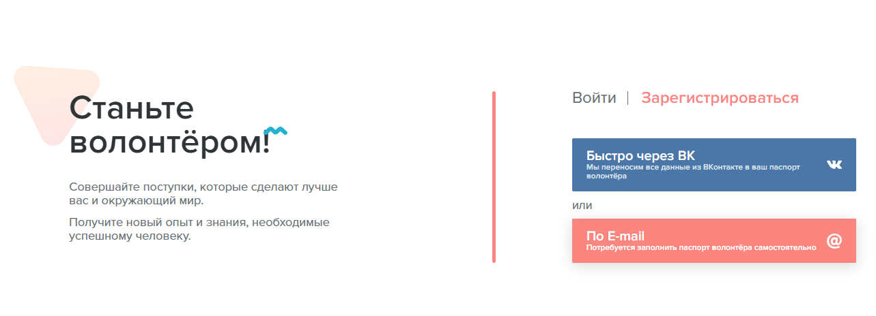
Рисунок 1 – Страница выбора способа регистрации на сайте волонтёрыпобеды.рф
  - После регистрации необходимо авторизоваться, если это
не произошло автоматически. В личном кабинете на сайте волонтёрыпобеды.рф необходимо перейти в раздел «Мероприятия» (рис. 2), найти необходимое мероприятие – Всероссийская акция «Сад памяти» – и нажать кнопку «Узнать подробности и записаться» (рис. 3).
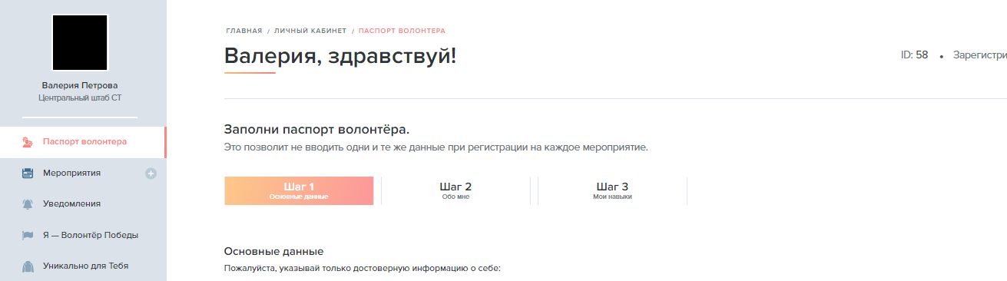
Рисунок 2 – Скриншот личного кабинета, где можно найти разные разделы
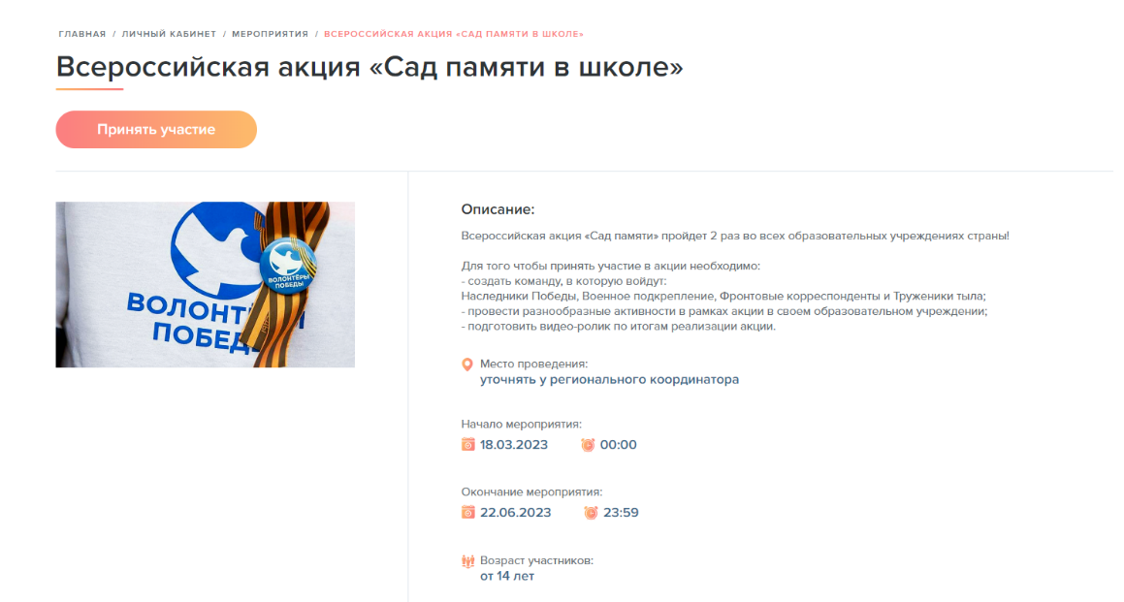
Рисунок 3 – Скриншот мероприятия, на которое необходимо подать заявку

  - Перед Вами откроется страница мероприятия. Изучите информацию о мероприятии.
Важно! Если Вы являетесь Военным подкреплением, Вам необходимо поставить галочку напротив фразы «Я являюсь капитаном команды». Внизу страницы будет располагаться кнопка «Записаться», если Вы изучили всю информацию о мероприятии, то можете кликнуть (рис. 4).
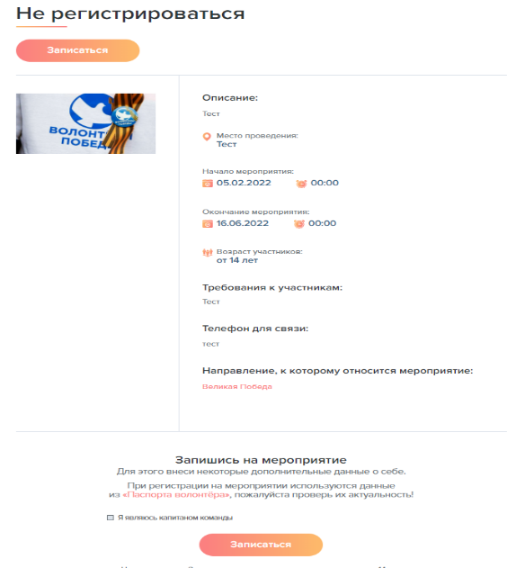

Рисунок 4 – Скриншот страницы, где расположена вся подробная информация о мероприятии
  - При постановке галочки напротив фразы «Я являюсь капитаном команды» у Вас на экране появится окно создания команды (рис. 5). Окно будет содержать поле, куда необходимо будет внести название команды.
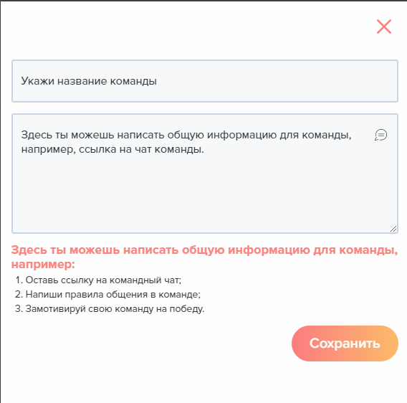
Рисунок 5 – Скриншот окна для создания команды

  - После клика на кнопку «Записаться» внизу страницы появится информация о Вас и Вашей команде в этом мероприятии (рис. 6).
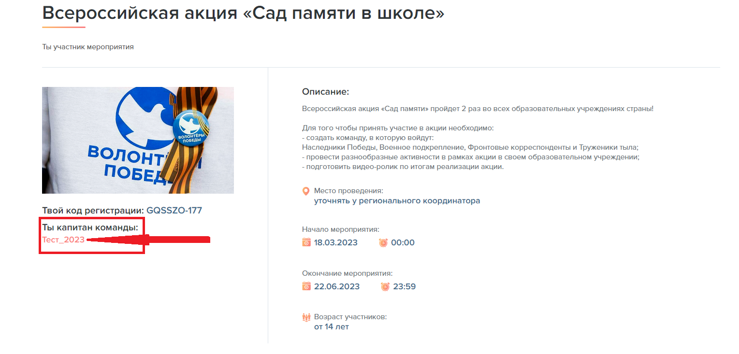
Рисунок 6 – Скриншот появившейся информации

  - При клике на название команды у Вас появится окно редактирования команды (рис. 7).
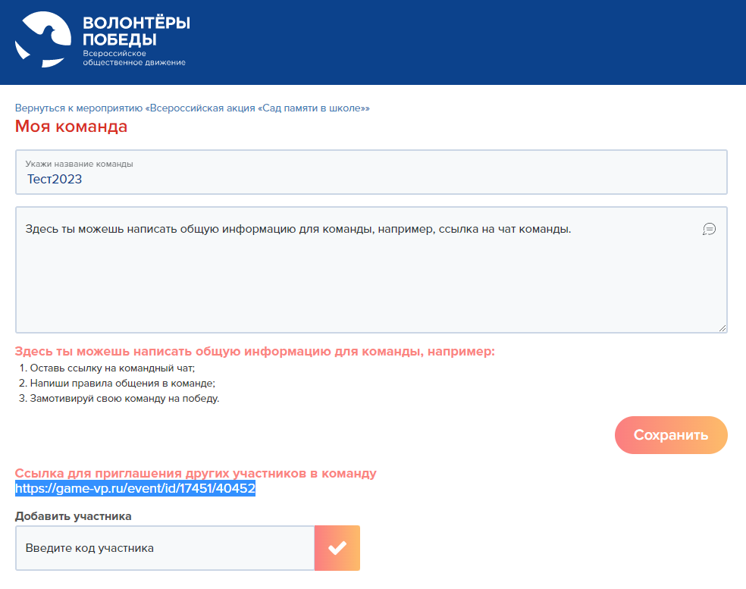
Рисунок 7 – Скриншот окна управления командой

  - В окне редактирования команды Вы можете добавлять/удалять участников команды, назначать капитаном (Наследников Победы и Фронтовых корреспондентов). Далее необходимо направить ссылку для приглашения других участников в команду или в поле «Добавить участника» написать код регистрации участника.

- Инструкция для Наследников Победы и Фронтовых корреспондентов:
  - Регистрация на сайте волонтёрыпобеды.рф. Зарегистрироваться
в информационной системе можно двумя способами: с помощью социальной сети ВКонтакте, с помощью электронной почты (рис. 8).

Рисунок 8 – Страница выбора способа регистрации на сайте волонтёрыпобеды.рф
  - После регистрации необходимо авторизоваться, если это
не произошло автоматически. В личном кабинете на сайте волонтёрыпобеды.рф необходимо перейти в раздел «Мероприятия» (рис. 9), найти необходимое мероприятие – Всероссийская акция «Сад памяти» – и нажать кнопку «Узнать подробности и записаться» (рис. 10).
Рисунок 9 – Скриншот личного кабинета, где можно найти разные разделы

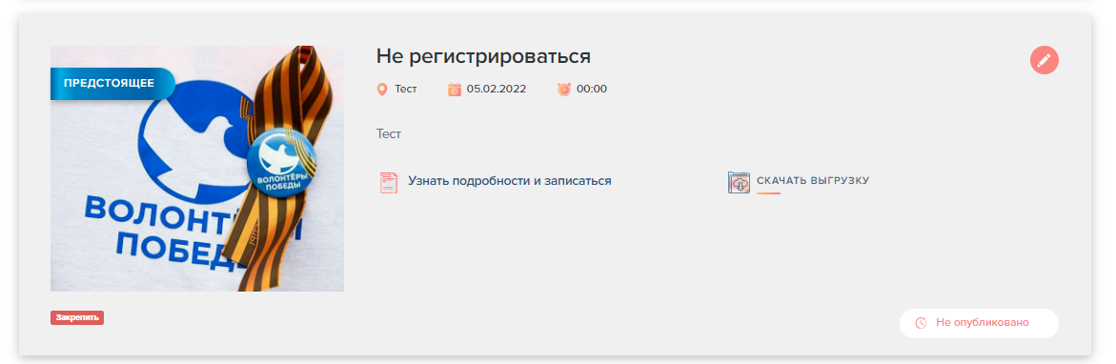
Рисунок 10 – Скриншот мероприятия, на которое необходимо подать заявку

  - Перед Вами откроется страница мероприятия. Изучите информацию о мероприятии. Внизу страницы будет располагаться кнопка «Записаться», если Вы изучили всю информацию о мероприятии, то можете кликнуть (рис. 11)
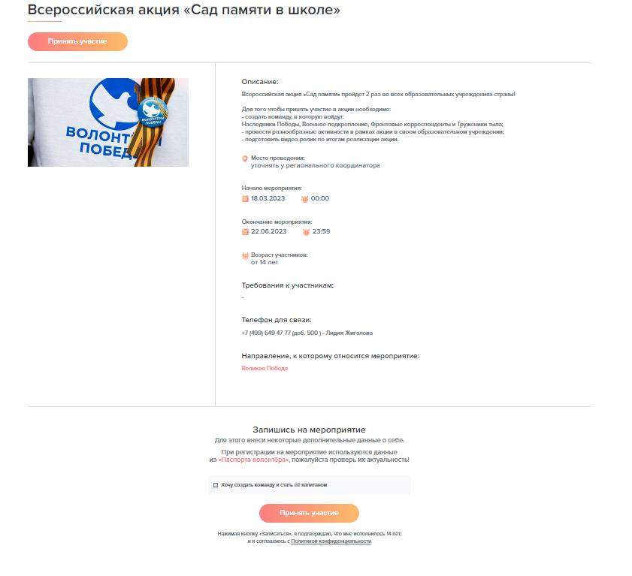
Рисунок 11 – Скриншот страницы, где расположена вся подробная информация о мероприятии
  - После этого внизу страницы появится информация с уникальным идентификационным номером, который необходимо сообщить капитану команды или перейти по ссылке (направляет капитан) для присоединения к команде
(рис. 12).
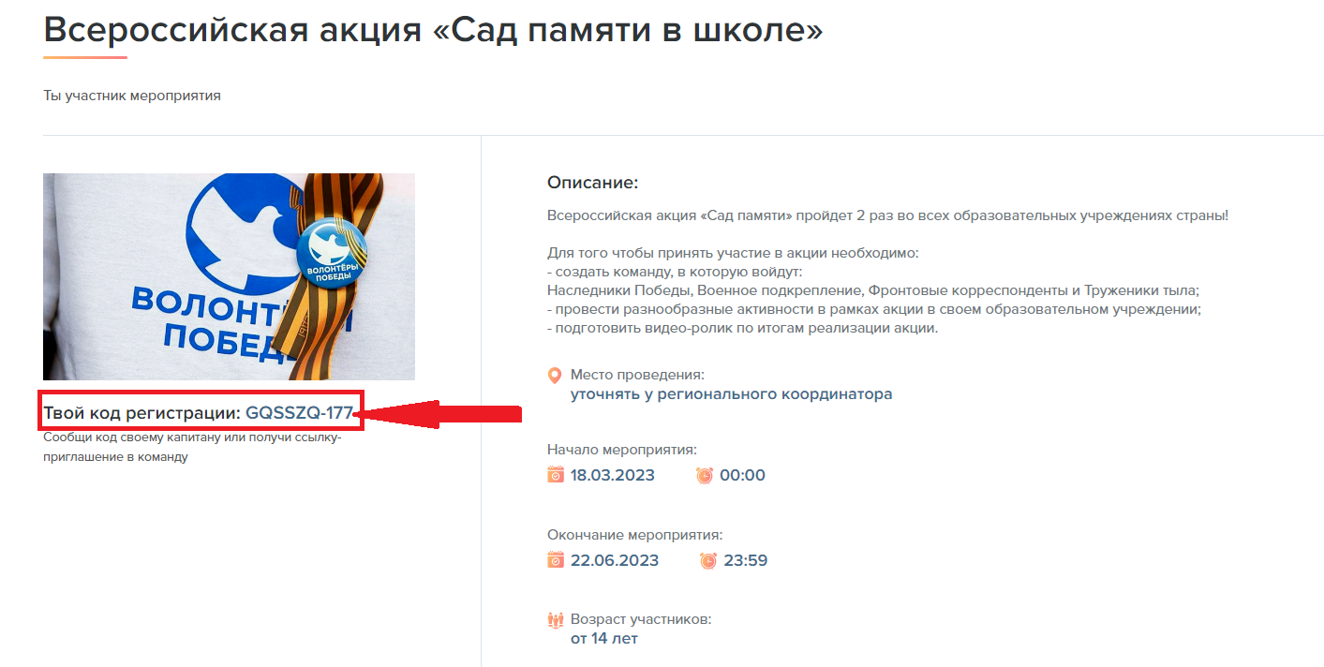
Рисунок 12 – Скриншот информации с идентификационным номером
Важно! Все методические рекомендации по проведению Акции, а также требования к реализации различных активностей отображаются в описании
к мероприятию «Всероссийская акция «Сад памяти». Все материалы доступны для скачивания.
Важно! Загрузка фото- и видеоматериалов осуществляется через форму, которая доступна в разделе «Уведомления».

Приложение № 2
к Положению о проведении Международной акции «Сад памяти»

Требования к видеоролику

- Горизонтальное расположение видеоматериала.
- Отсутствие сильно тёмных или засвеченных кадров.
- Музыкальное сопровождение не должно перекрывать звук говорящего в кадре человека.
- В начале ролик должен содержать в себе титры с информацией
об организации, в конце – титры с информацией о всех участвующих в съёмках
и создании видеоролика.
- Минимальное разрешение видеоролика – 720x480.
- В описании под видеороликом необходимо использовать хештег #СадПамяти2024.
- Продолжительность ролика – не более 2 минут.

